**NTUADF**捐款單

# 請掃描QR Code，直接線上捐款， 則免填下列紙本捐款單

NTUADF(臺大學術發展基金會)為美國政府所認可之非營利機構，捐贈NTUADF之金額依美國稅法可抵稅，歡迎多加利用(NTUADF’s Tax ID number is 36-4221899)

# 捐款人 英文姓名 收據抬頭 ( □同捐款人) 是否為校友 □否 □西元 年 系/所畢業

# 郵寄地址 電話 **E-mail**

□歷史價值建築修繕維護專用款

捐款項目

# □學校統籌運用款

□急難慰問救助金

# □臺大校園護樹計畫專用款

※護樹單筆美金200元(含)以上，請寫掛牌文字(12字以內為原則)↑

# □臺大創校百年願景基金 □清寒永續基金 □其他指定用途

□線上信用卡 / PayPal

如欲使用信用卡線上刷卡，請掃描上方QR Code，或上網填寫線上捐款單 https://giving.ntu.edu.tw

□每月 □每季 □每年 □單筆 ，**USD**

□支票或現金 **USD**

捐款金額及方式

抬頭請填：NTUADF【National Taiwan University Academic Development Foundation】

請將支票連同本捐款單，寄給NTUADF黃慶鍾醫師，寄送地址及聯絡資訊請參考最下方。

# □電匯、股票捐贈、實物捐贈或其他方式

煩請與NTUADF（[ntuadf@gmail.com](mailto:ntuadf@gmail.com)）、臺大財務管理處或受贈單位聯繫洽談細節。

# □Company Matching Funds

煩請與NTUADF（[ntuadf@gmail.com](mailto:ntuadf@gmail.com)）、臺大財務管理處或受贈單位聯繫洽談細節。

是否同意將姓名、捐助金額及項目刊登於本校相關網站及刊物上? (未勾選視為「可公開」)

□可公開(預設) □網站或刊物上匿名，但可讓受贈單位知悉 □完全匿名

是否願意收到感謝函？

□電子版 □紙本 □不需要

您於何處得知捐款資訊?

|  |  |  |  |
| --- | --- | --- | --- |
| □本校募款信函 | □臺大校訊 | □臺大校友雙月刊 | □臺大捐贈網站 |
| □校友 | □其他 |  |  |

本處將遵循「個人資料保護法」之規定，妥善處理、運用與保護捐款者個人資料，資料僅限本處使用，捐款者得隨時請求查詢、閱覽、複製、補充、更正、刪除及停止。

**NTUADF**

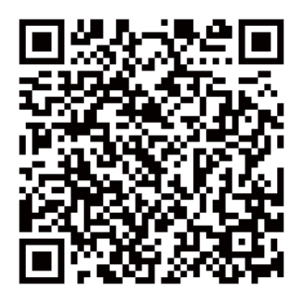

Dr. Ching-Chong Huang 黃慶鍾醫師, Treasurer of NTUADF 38 Ridgefield Lane, Willowbrook, Illinois 60527

Tel: 630-569-3701

[ntuadf@gmail.com](mailto:ntuadf@gmail.com)

**NTU**（臺大財務管理處） Ms. Shiang-Ting Wang 王湘婷小姐Tel: +886-2-3366-9799

[redrootwang@ntu.edu.tw](mailto:redrootwang@ntu.edu.tw)